IX. osztály

2. FELADAT – NYAKLÁNC

Egy nyaklánc pontosan n darab színes gyöngyszemből áll. Minden egyes gyöngyszem színe ismert, és egy természetes szám segítségével van kódolva. A nyaklánc éppen a k. sorszámú gyöngyszem után szakad el. Jelenítsük meg, hogy az elszakadás után, hány gyöngyszemből áll az a leghosszabb része a nyakláncnak, amely azonos színű, egymásutáni gyöngyszemeket tartalmaz.

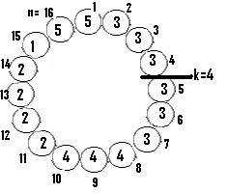 | 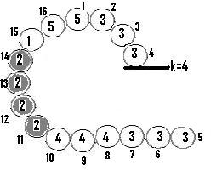
A nyaklánc eredetileg (minden gyöngyszem belsejében levő szám a gyöngyszem színének a kódja, a külső számok pedig a gyöngyszemek sorszámát jelentik) | A nyaklánc az elszakadás után

Bemeneti adatok
A bemeneti állomány, COLIER.IN első sorában, 2 természetes szám n és k található, a második sorában pedig n természetes szám, a következő jelentéssel: az 1-es sorszámú gyöngyszem kódja, a 2-es sorszámú gyöngyszem kódja,..., az n-es sorszámú gyöngyszem kódja. Mindkét sorban az értékek szóközzel vannak elválasztva egymástól.

Kimeneti adatok
A kimeneti állomány, COLIER.OUT tartalmazza a megoldást, amely az a szám, amennyi a leghosszabb, azonos színű, egymásutáni gyöngyszemeket tartalmazó nyakláncrész hossza, az elszakadás után.

Megszorítások és pontosítások
- 1 ≤ n≤ 1000, n természetes szám
- 1≤ k ≤ 1000, k természetes szám
- 1≤ k ≤ n
- A gyöngyszemek kódjai nullától különböző és 30000-nél kisebb vagy egyenlő természetes számok.

Példák
COLIER.IN  16 4  5 3 3 3 3 3 3 4 4 4 2 2 2 2 1 5 | COLIER.OUT  4
COLIER.IN  10 7  20000 20000 1500 1500 1 2 3 20000 20000 20000 | COLIER.OUT  5

Maximális végrehajtási idő/teszt: 1 másodperc

